Техническое задание №8
Формирование ведомости Банк 2 по приоритету отправки сумм в банк.
Вид работ:  (нужное подчеркнуть) | Новое: разработка | Внесение дополнений  Редактирование | Удаление
Цель: | 1. Формирование ведомости Банк 2 по приоритету отправки сумм в банк.  2. Повышение эффективности работы персонала.  3. Минимизация ошибок при формировании банковских ведомостей
Постановка задачи: | 26.02.2024 | Ведущий менеджер по компенсациям и льготам | Брыкова В.В._____________  (подпись)
Согласование: |  | Исполнительный директор | Любарский Г.О.___________  (подпись)
Согласование: |  | Финансовый директор | Гордиенко Т. В. ___________  (подпись)
Разработчик: | Дата _______________  принято в работу | Инженер- программист | Климентьев К.И.__________  (подпись)
Разработчик: | Дата _______________  выполнения ТЗ  Кол-во затраченных часов для выполнения ТЗ: _____часов | Инженер- программист | Климентьев К.И.__________  (подпись)
Дата, должность и ФИО сотрудника протестировавшего ТЗ | ____ _________  (дата тестирования) |  | _____________ ___________  (подпись)
Рецензия о приеме ТЗ:  (принято, принято с доработкой, не принято, указать причину) | Дата _______________  ввод в эксплуатацию

Описание ТЗ.

Путь к объекту: Персонал → Начисление ЗП → Журнал документов «Начисление ЗП»

Описание требований к формированию ведомости «Банк 2»:
Для формирования ведомости «Банк 2» необходимо создать новую пиктограмму: «Формирование ведомости Банк 2 по приоритету» (см. рис. 1).
Рисунок 1
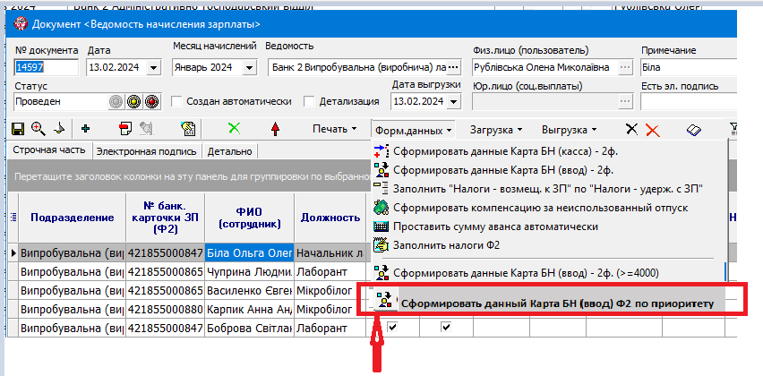
Для этого необходимо:
- В Справочнике «Физические лица»:
  - Добавить 8 колонок (см. рис. 2), т.к. сотруднику ДС могут быть перечислены на 3-карты сразу в разные банки;
Рисунок 2
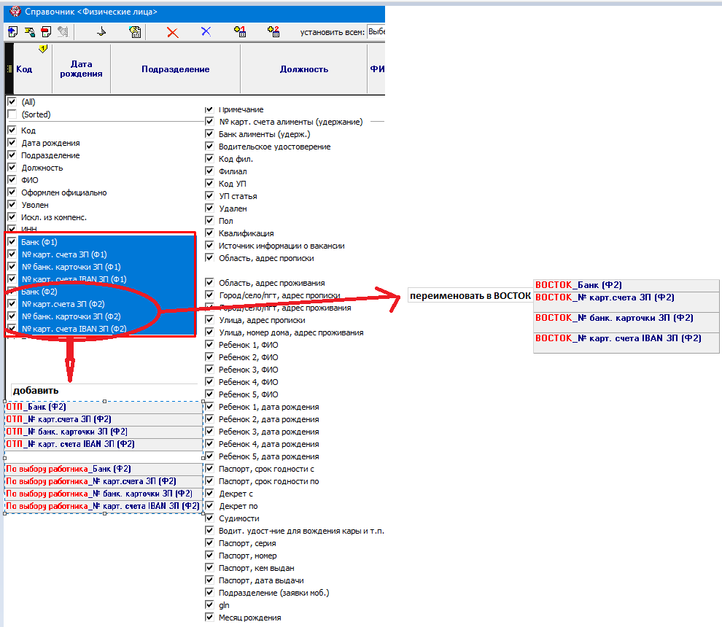

Примечание: Название банков вставлять ОБЯЗАТЕЛЬНО

  - Требования к новым 8-и колонкам для банковских реквизитов, такое же, как и к уже существующим колонкам (Ф1 и Ф2).
- В справочнике «Сотрудники»:
  - Добавить 6 колонок (см. рис. 3);
Рисунок 3
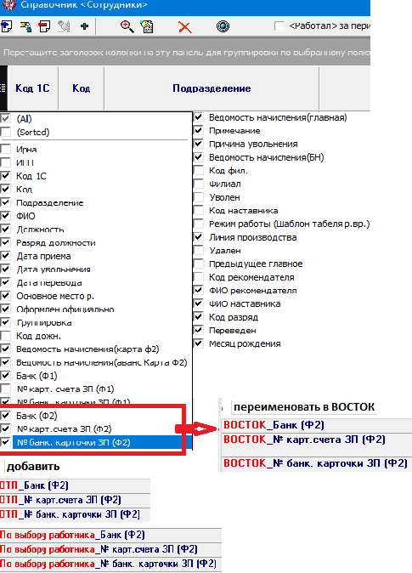
  - Требования к новым 6-и колонкам для банковских реквизитов, такое же, как и к уже существующим колонкам (Ф1 и Ф2).
- Формирование ведомости Банк 2 по пиктограмме «Формирование ведомости Банк 2 по приоритету»:
  - После нажатия на пиктограмму, необходимо вывод окна: «Расстановка приоритетов для банков» (см рис. 4):
Рисунок 4
Выбор приоритета формирования сумм для банков
Месяц начисления
… | март
2 |  | Восток
1 |  | ОТП
3 |  | По выбору сотрудника
Сохранить выбор
Продолжить работу

  - Требования к этому окну:
    - Выбор месяца из календаря;
    - Распределение выставляется в ручном режиме;
    - Распределение может выставлять 2 сотрудника: Брыкова В.В. и Гордиенко Т.В. (для исключения отправок по другому алгоритму);
    - При последуещем формировании ведомостей эти данные сохраняются для всех пользователей, до того момента, пока не будет новый выбор. Необходим протокол пользователей (для проверки);
    - Данное окно появляется каждый раз для контроля пользователя – куда отправляем ДС и в каком приоритете формируется ведомость.
    - Если у сотрудника не заполнен № банковской карты – ДС в этот банк не отправляются и приоритет переходит к другому банку.
    - По приоритету максимальные суммы ДС уходят в первый банк, если остался остаток – 2 банк по приоритету, если снова остался остаток – в 3-й банк по приоритету, если снова остался остаток – касса.
Если есть вариант проще – рассматриваем. Например: ч/з журнал документов, который может выглядеть так:
Таблица 1
Статус | № док. | Дата начала периода | Дата окончания периода | Период начисления ЗП | ПАТ "БАНК ВОСТОК" | ПАТ "ОТП БАНК" | По выбору сотрудника | Дата создания | Пользователь созд. | Пользователь (корр.) | Дата (корр.)
Проведен | 1 | 01.03.2024 | 31.03.2024 | Март | 1 | 2 | 3 | 08.01.2024 9:48:34 | Брикова В.В. | Брикова В.В. | 08.01.2024 9:51:43
 |  |  | Строк: 1
Необходимо выставять не только приоритетность 1,2,3, но и должно быть условие – «банк исключить».
Данное распределение необходимо для того, чтобы верно сформировались суммы, если сотруднику отправляем ДС сразу на несколько банков:

Банк Восток – принимает суммы без ограничения (нет минимальной суммы и нет максимальной суммы для отправки ДС на карту);
Банк ОТП – принимает суммы с ограничением (нет минимальной суммы, есть максимальная сумма = 39 999 грн для отправки ДС на карту в течение месяца (включая уже отправленные суммы по Ф1)).
По выбору сотрудника – принимает суммы без ограничения (нет минимальной суммы и нет максимальной суммы для отправки ДС на карту).
При формировании Банковской ведомости, необходимо приментить условие последнего документа.
Т.к. по указанию фин.директора в один и тот же день отправки ведомостей в банк к разным ведомостям могут быть применены разные приоритеты.
Пример 1.
Например сотруднику Мосийчуку Д. нужно отправить 100 000 в банк.
Условия:
- Приоритетность банков:
  - ОТП;
  - Восток;
  - По выбору сотрудника.
- Наличие карточек у сотрудника
  - ОТП есть карта
  - Восток – нет карты
  - Приват – есть карта
- Сотрудником получена ЗП по Ф1 06.02.2024 в сумме 8 400 грн.
- Банковская ведомость должна сформироваться:
  - ОТП банк 31 599 грн;
  - Восток – нет карты, сумма = 0 грн;
  - Приват – 68 401 грн.
Пример 2.
Например сотруднику Мосийчуку Д. нужно отправить 100 000 в банк.
Условия:
- Приоритетность банков:
  - ОТП;
  - Восток;
  - По выбору сотрудника.
- Наличие карточек у сотрудника
  - ОТП есть карта
  - Восток – есть карта
  - Приват – есть карта
- Сотрудником получена ЗП по Ф1 06.02.2024 в сумме 8 400 грн.
- Банковская ведомость должна сформироваться:
  - ОТП банк 31 599 грн;
  - Восток – 68 401 грн;
  - Приват – 0 грн.
Пример 3.
Например сотруднику Мосийчуку Д. нужно отправить 100 000 в банк.
Условия:
- Приоритетность банков:
  - Восток;
  - ОТП;
  - По выбору сотрудника.
- Наличие карточек у сотрудника – есть 3 карты
  - Восток – есть карта
  - ОТП есть карта
  - Приват – есть карта
- Сотрудником получена ЗП по Ф1 06.02.2024 в сумме 8 400 грн.
- Банковская ведомость должна сформироваться:
  - Восток – 100 000 грн;
  - ОТП – 0 грн.
  - Приват – 0 грн.
Пример 4.
Например сотруднику Мосийчуку Д. нужно отправить 100 000 в банк.
Условия:
- Приоритетность банков:
  - ОТП;
  - Восток;
  - По выбору сотрудника.
- Наличие карточек у сотрудника – есть 3 карты
  - ОТП есть карта
  - Восток – нет карты
  - Приват – нет карты
- Сотрудником получена ЗП по Ф1 06.02.2024 в сумме 8 400 грн.
- Банковская ведомость должна сформироваться:
  - ОТП – 31 599 грн.
  - Восток – 0 грн
  - Приват – 0 грн.
  - Касса – 68 401 грн.

Т.е. если в справочнике «Физ. Лица» не указан № карты банка – приоритетность переходит на следующий по списку банк и в конечном счете – на кассу.

  - Общее правило для всех банков:
    - % ДС за перечисление сумм на карту в документе «Банк 2» и в печатной форме ведомости для банка - отсутствует.
    - Все суммы округлены до целого числа (без копеек).

- В документе «Ведомость Банк 2» добавить:
  - Три информационных столбца с указанием названия банка, куда перечислены ДС (см. рис. 5);
Рисунок 5
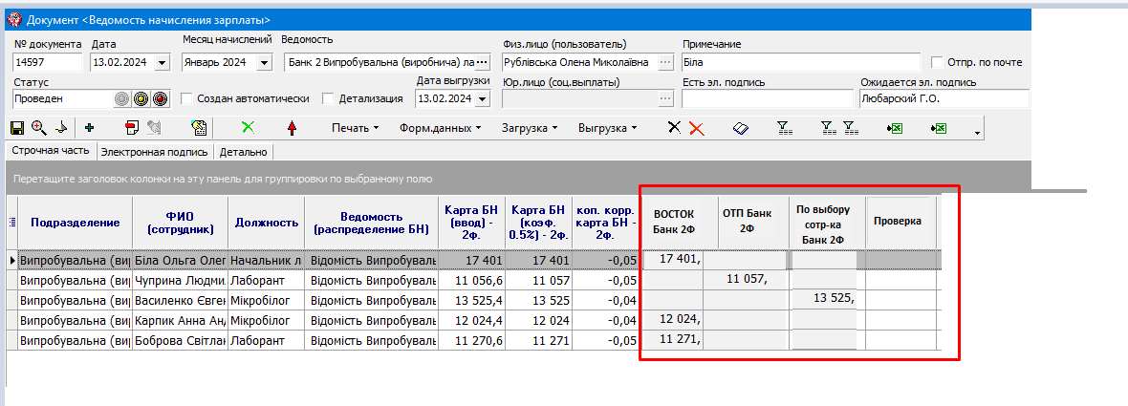
  - Проверку: сумма трех информационных столбцов должна быть равна сумме в столбце «Карта БН-2ф».
- В печатной форме документа «Ведомость Банк 2» в ведомости добавить 3 графы с названием банка и суммами, отправленными в этот банк (см.рис. 6).
Рисунок 6
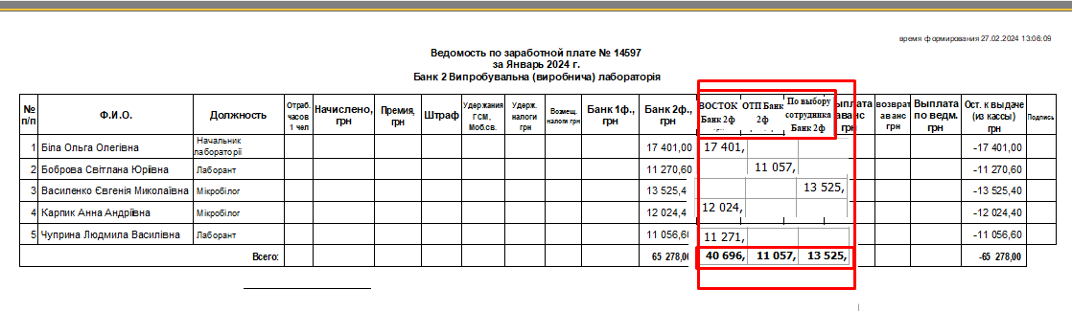
В эту ведомость должны еще попасть суммы Болобан3 999 грн и Приходько 3 999 грн. .Т.к. в этом варианте нет ограничения по нижнему пределу.

- В документе «Ведомость начисления главная» сумма, отправленная по всем банкам, записывается одной суммой в графу «Карта БН-2ф». В ведомости добавить 3 информационных столбца с указанием названия банков, куда перечислены ДС (см. рис. 7).
Рисунок 7
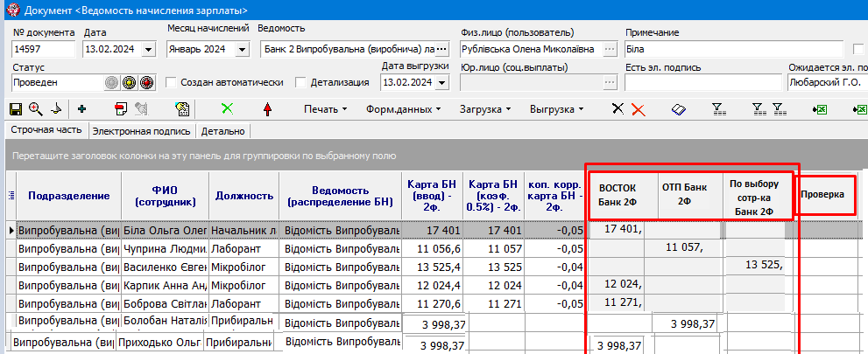

- В печатной форме документа «Ведомость начисления главная» - вывод дополнительных колонок по банкам – не обязателен
- Для кассира: в журнале документов «Касса, выплата по ведомости»
  - К документам «Ведомость начисления главная»:
    - Внутри документа добавить такие же столбцы, как в пункте 6;
    - В печатной форме документа добавить такие же столбцы, как в пункте 5.
  - К документам «Банк 2»:
    - Внутри документа добавить такие же столбцы, как в пункте 4;
    - В печатной форме документа добавить такие же столбцы, как в пункте 5.
- Формирование ведомости Банк2 Аванс.
    - Данная ведомость формируется 21-22 числа. На этот момент у сотрудника ч/з банк ОТП (где ограничение 40 000 за месяц) уже могли пройти оплаты ч/з банк в виде: начисление ЗП по Ф1 (6-го числа ЗП за предыдущий расчетный период) и начисление ЗП по Ф2 (с 6-28 число текущего месяца ЗП за предыдущий расчетный период);
    - Необходимо при формировании ведомости отследить по Банку ОТП, чтобы у сотрудника не было перелимита суммы 40 000 грн за текущий месяц (на дату формирования ведомости).
- Отправка ведомостей «Банк 2» по почте из программы:
  - В программе необходимо создать пиктограмму (см. рис.8)
Рисунок 8
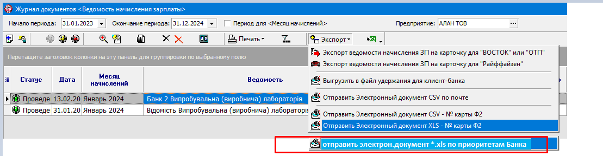

- В журнале документов «Ведомость начисления зарплаты» должна выставляться «галочка» в графе «Отправлен по почте» (см. рис 9).
(Рисунок 9)
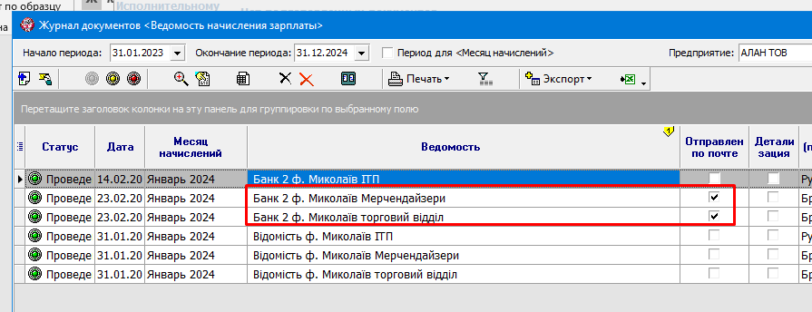

- Печатная форма отправки ведомости по почте 24447183@ukr.net
№ банк. карточки ЗП (Ф2) | Название банка | ИНН | ФИО (сотрудник) | Сумма
Шапку таблицы на печать не выводим.
4218550008475679 | Восток | 2907600021 | Біла Ольга Олегівна | 17 401,
4218550008659777 | ОТП | 2530500488 | Чуприна Людмила Василівна | 11 057,
4218550008657466 | Приват | 2760108929 | Василенко Євгенія Миколаївна | 13 525,
4218550008806501 | Восток | 3559411100 | Карпик Анна Андріївна | 12 024,
4218550008142964 | ОТП | 2779718387 | Болобан Наталія Антонівна | 3 998,
4218550008472874 | Восток | 2898918420 | Боброва Світлана Юріївна | 11 271,
4218550008186326 | Райфазен | 2806307945 | Приходько Ольга Олександрівна | 3 998,
 |  |  |  | 73 274,
ФИО печатается в одной ячейке.

